ПРОЄКТ
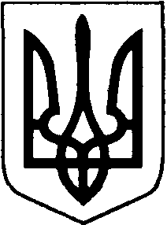

КОВЕЛЬСЬКА МІСЬКА РАДА

ВОЛИНСЬКОЇ ОБЛАСТІ

РІШЕННЯ

__________ м.Ковель № ______

Про внесення змін та доповнень до Регламенту Ковельської
міської ради восьмого скликання

Відповідно до п.1 ч.1 ст.26 Закону України «Про місцеве самоврядування в Україні», міська рада

ВИРІШИЛА:

1.Унести зміни та доповнення до Регламенту Ковельської міської ради восьмого скликання, затвердженого рішенням міської ради від 25.02.2021 року №5/118, а саме:
1) частину 1 статті 24 викласти в редакції: «1. Чергові сесії скликаються, як правило, раз на місяць – четвертий четвер місяця, а в період воєнного стану, із-за необхідності, без врахування частини 8 цієї статті, що стосується повідомлення про час та місце проведення через засоби масової інформації та офіційний сайт міської ради».
2.Контроль за виконанням даного рішення покласти на секретаря міської ради Оксану Багнову та на постійну комісію з питань дотримання прав людини, депутатської діяльності та етики, законності і правопорядку, конфлікту інтересів (Андрія Мілінчука).

Міський голова Ігор ЧАЙКА

